Allegato 2
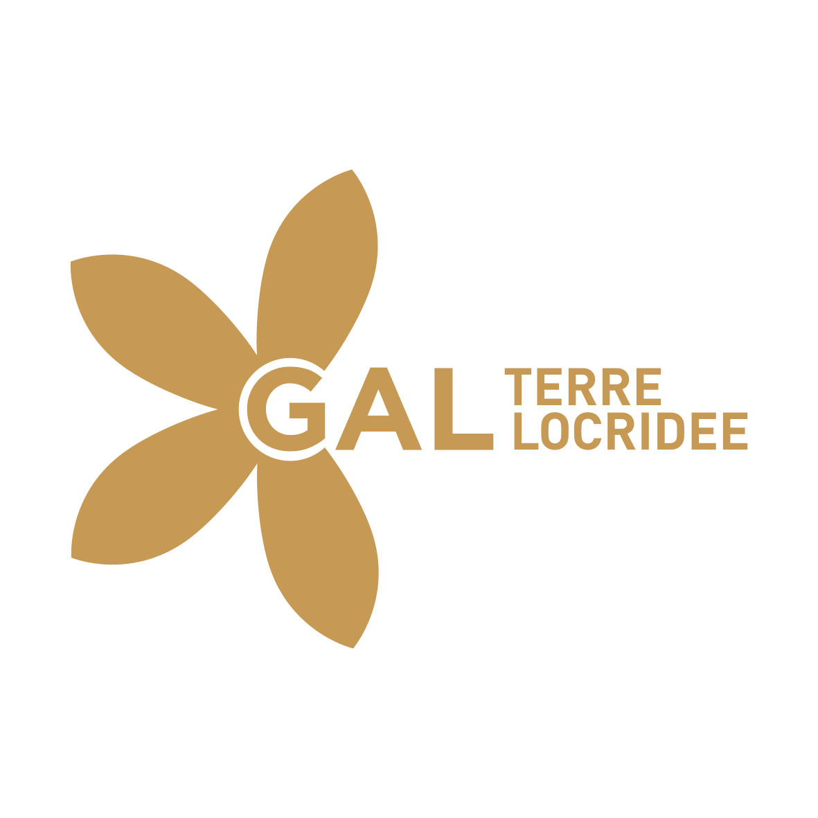
DICHIARAZIONE SOSTITUTIVA DELL’ATTO DI NOTORIETA’
(Art. 46 - 47 D.P.R. 28 dicembre 2000, n. 445)
(Da compilare nel caso in cui il richiedente, già sottoscrittore dell’allegato 1, risulta essere produttore agricolo)

Il/la sottoscritto/a __________________________________________ cod. fisc. _______________________________
nato/a a _____________________________ Prov. (__) il ___________ e residente a ________________prov. (__) in via __________________n°_____, tel __________________ mobile____________________ fax_________________

Nella sua qualità di:

□ rappresentante legale (forma associata)____________________P.IVA_____________ pec____________________* con sede in _____________________________ Prov. (__) via_________________________________ n. _________ ,
titolare di:
- domanda di sostegno presentata ai sensi dell’avviso pubblico, nell’ambito del PAL Gelsomini del GAL TERRE LOCRIDEE, a valere sulla Misura 4.2.1 del PSR Calabria 2014- 2020,

consapevole che incorrerà in sanzioni penali nel caso di dichiarazioni non veritiere, di formazione o uso di atti falsi e nella perdita dei benefici (ai sensi degli artt. 75 e 76 del DPR n.445/2000)

DICHIARA

relativamente alle condizioni di ammissibilità:
- che la materia prima di provenienza extra-aziendale non è inferiore ai 2/3 (67%) dei volumi totali di materia prima lavorata/trasformata/commercializzata.

Luogo e data, _______________

Il dichiarante
____________________

*(L’indicazione della PEC è obbligatoria e deve essere riferita esclusivamente alla ditta/società)
(Ai sensi dell’art. 38 del DPR n. 445/2000, la sottoscrizione non è soggetta ad autenticazione ove sia apposta alla presenza del dipendente addetto a riceverla ovvero la richiesta sia presentata unitamente a copia fotostatica, firmata in originale, di un documento d’identità del sottoscrittore).

